Le Palais de Dioclétien

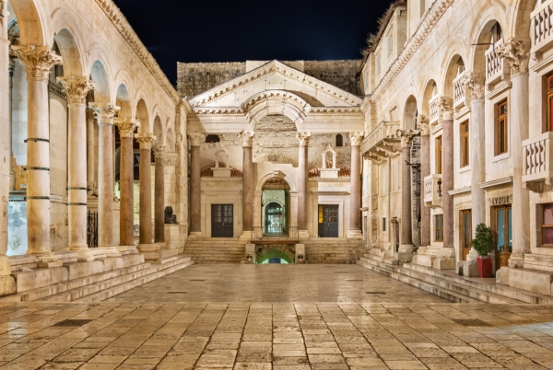
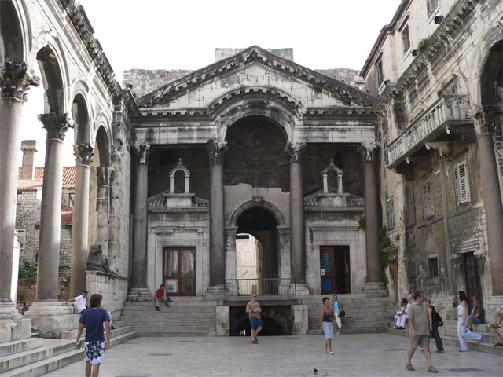

Noyau historique de Split avec le palais de Dioclétien

Les ruines du palais de Dioclétien, construit entre la fin du III siècle et le début du IV siècle, subsistente dans toute la ville. La cathédrale a été édifiée au Moyen Âge à partir de láncien mausolée. Le reste de la partie classée de la ville comprend des églises romanes des XII et XIII siècles, des fortifications médiévales, des palais gothiques de XV siècle et d’autres palais de la Renaissance et du baroque.

Le Palais de Dioclétien

Le Palais de Dioclétien est l’un des édifices les mieux conservés au monde de l’architecture romaine. Ce palais impérial était construit come une symbiose d’une luxueuse villa – demeure d’été - et d’un camp militaire (castrum), divisé en quatre parties par deux rues principales. La partie sud du Palais était dans ce schéma prévue pour l’empereur, ses appartements et le cérémonial étatiques et religieux, alors que la partie nord était destinée à la garde impériale – l’armée, les serviteurs, comme dépôts et diverses autres fonctions. Le Palais est de forme rectangulaire (environ 215 x 180 mètres) avec quatre grandes tours aux angles, aux 3 portes de chaque côté er de quatre plus petites tours adossées aux murs. La partie inférieure des murs d’enceinte était sans ouverture, alors que l’étage supérieur était ouvert par une galerie monumentale au sud et des couloirs avec de vastes baies sur les trois autres côtés. Au cours des siècles, les habitants du Palais, et ensuite les citadins splitois ont adapté ces espaces pour leurs propres besoins, ainsi les édifices de l’intérieur et les murs extérieurs avec tours ont grandement modifié l’aspect d’origine, mais les contours du Palais impérial sont toujours bien visibles.

La cathédrale St-Domnius

  - 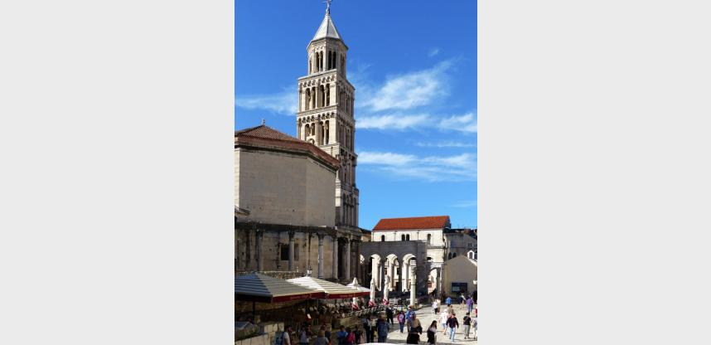

La Porte d’Or

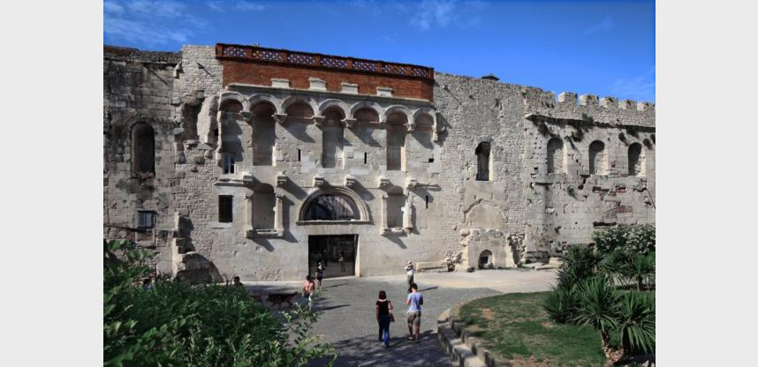

  - La Porte d'Argent

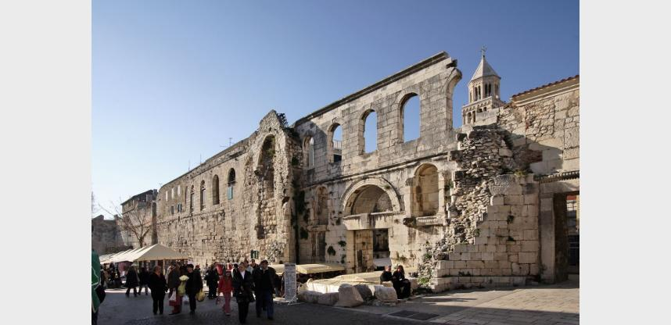

La porte de Fer

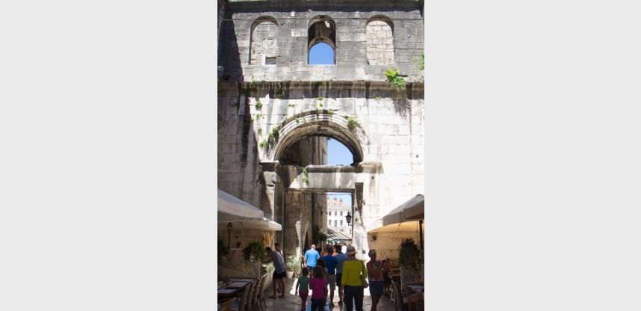

La Porte de Bronze

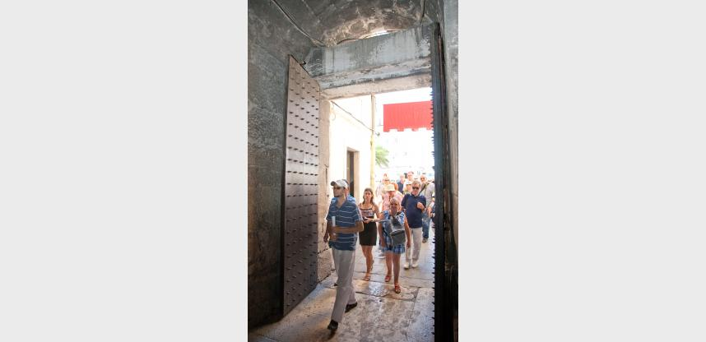

Le Vestibule

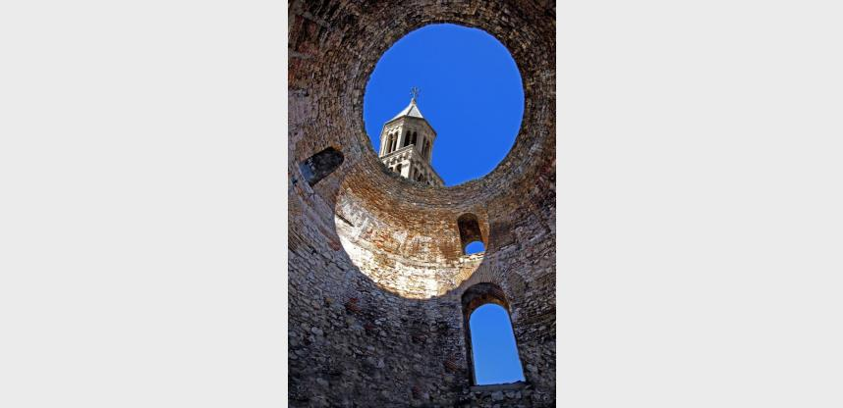

Le Temple de Jupiter

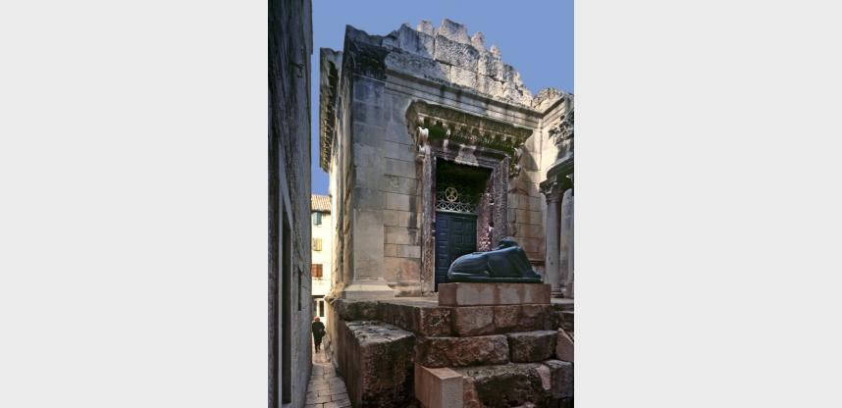

Le Péristyle

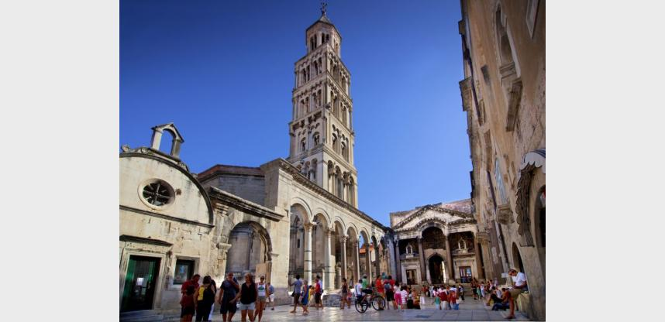

Les Salles souterraines

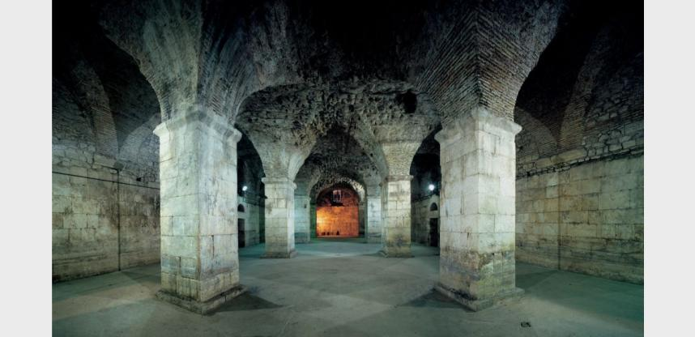

Tiago Ferreira nº 30
Ruben Alexandre nº 27

